**Exercício Prático**

Aula Prática 8 – Arduíno

SISTEMAS EMBEBIDOS E DE TEMPO REAL

Licenciatura em Engenharia de Sistemas Informáticos

1º semestre 2021/22

**Docente:**

Pedro Cunha

**Alunos:**

João Apresentação 21152

Gonçalo Cunha 21145

Pedro Simões 21140

Barcelos, Portugal

2 de dezembro de 2022

# Resumo

Neste documento serão demonstrados os exercícios práticos desenvolvidos recorrendo ao uso do Arduíno IDE e do Arduíno, na aula prática 8 da disciplina de Sistemas Embebidos e de Tempo Real no dia 02/12/2022.

Conteúdo

Resumo 2

Exercício 1 – Interrupts via botão 4

Resumo 4

Material 4

Montagem do Arduíno 5

Código fonte 6

Exercício 2 - Software Interrupt - Timers 7

Resumo 7

Material 7

Montagem do Arduíno 7

Código Fonte 8

Conclusão 9

Bibliografia 9

# Exercício 1 – Interrupts via botão

Neste tópico será documentado a realização do primeiro exercício da aula prática recorrendo a uma explicação do código presente do IDE do Arduíno e demonstração da montagem do próprio Arduíno.

## Resumo

Neste exercício é realizado o teste de uma interrupção de uma lâmpada através de um botão, em que pressionando esta, ocorre uma transição de LOW para HIGH, ou seja, transita para aceso quando este botão é pressionado.

## Material

* 1 Arduíno UNO R3;
* 6 Fios Breadboard;
* 1 Lâmpada;
* 1 Resistência (220 Ohms);
* 1 Botão.

## Montagem do Arduíno

Para o Arduíno foi realizada a seguinte montagem.

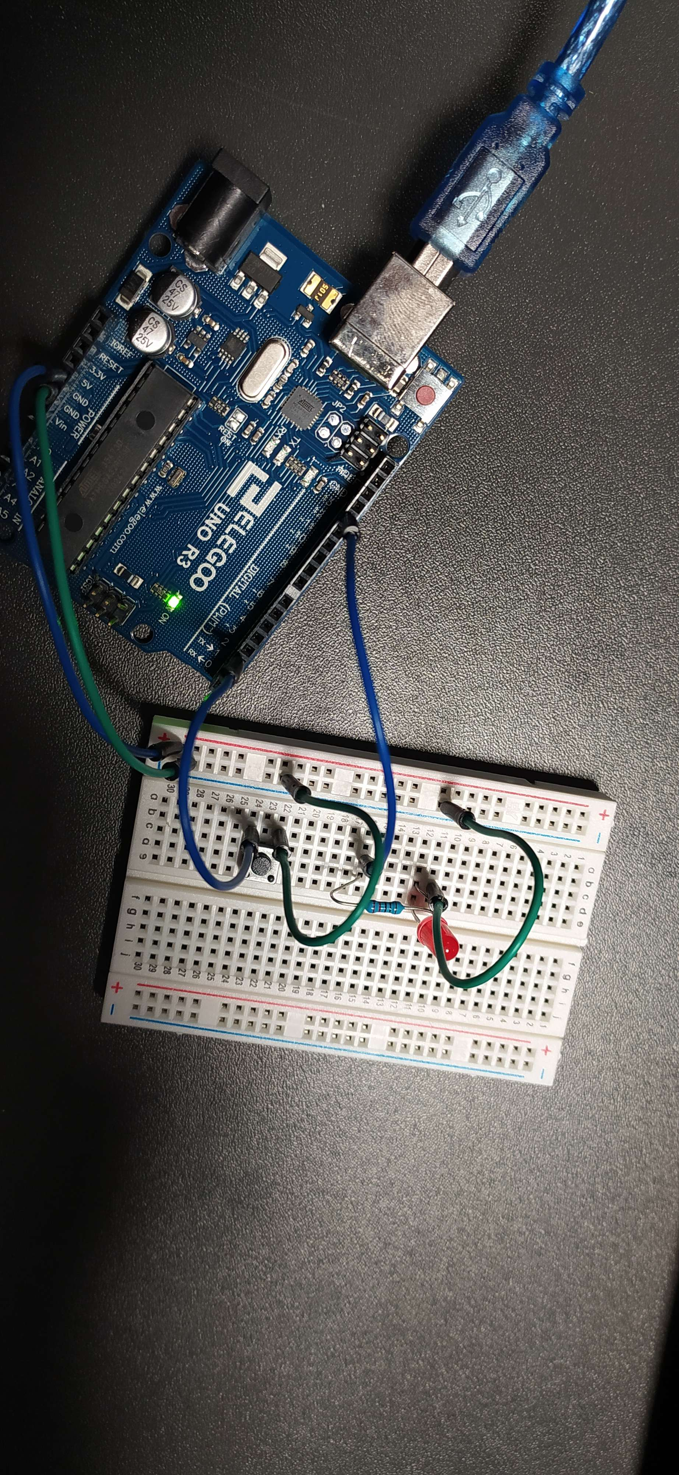

Exercício 1 - Montagem Arduíno

## Código fonte

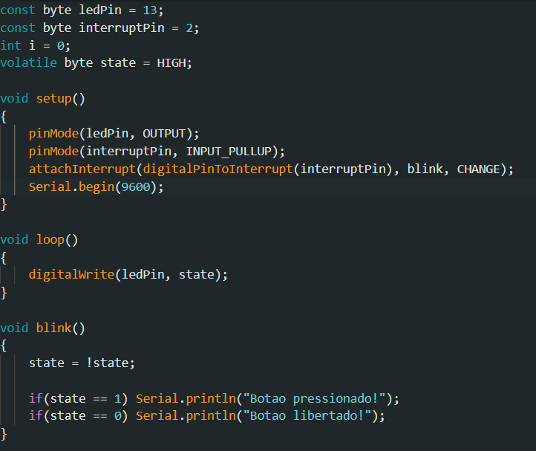

Código Fonte - Exercício 1

Terminal - Exercício 1

# Exercício 2 - Software Interrupt - Timers

Neste tópico será documentado a realização do segundo exercício da aula prática recorrendo a uma explicação do código presente do IDE do Arduíno e demonstração da montagem do próprio Arduíno. Contém um vídeo da demonstração na pasta de trabalho.

## Resumo

Neste exercício é realizado código de forma que a ligação da lâmpada seja interrompida através do uso de intervalos de tempo, no caso o do timer, e este cria o efeito de piscar da lâmpada.

## Material

* 1 Arduíno UNO R3;
* 6 Fios Breadboard;
* 2 Micro servos (Tipo contínuo).

## Montagem do Arduíno

Para o Arduíno foi realizada a seguinte montagem.

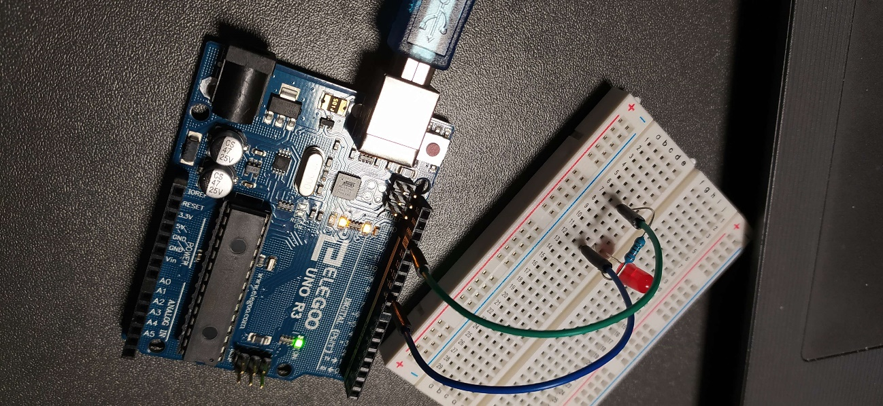

Exercício 2 - Montagem Arduíno

## Código Fonte

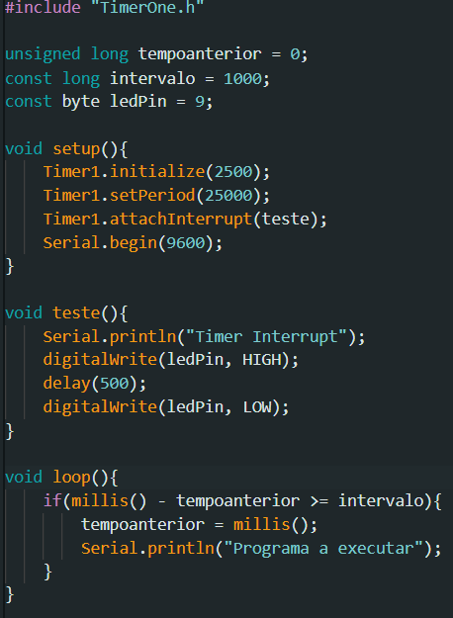

Código Fonte - Exercício 2

Terminal - Exercício 2

# Conclusão

Esta aula prática desenvolveu as nossas capacidades para trabalhar com Arduíno e o seu IDE com recurso a várias formas de uso de servos. Estes proporcionaram além de novas capacidades, ideias para futuros projetos não só da unidade curricular em questão como extracurriculares.

# Bibliografia

Foi utilizado uso de uma biblioteca fornecida.

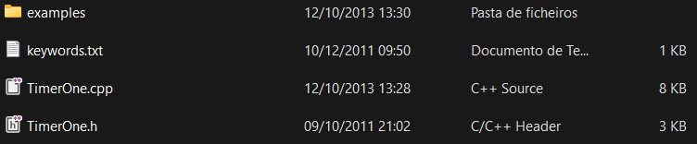

- Biblioteca - TimerOne.h